Уважаемые руководители предприятий

и индивидуальные предприниматели!

Информируем Вас об интерактивной карте эфирного телерадиовещания ФГУП «Российская телевизионная и радиовещательная сеть». На данной карте имеется возможность нанесения точек продаж пользовательского оборудования для приема сигнала цифрового эфирного телерадиовещания.
Инструкция нанесения точек продаж на интерактивную карту
эфирного телерадиовещания ФГУП «РТРС»

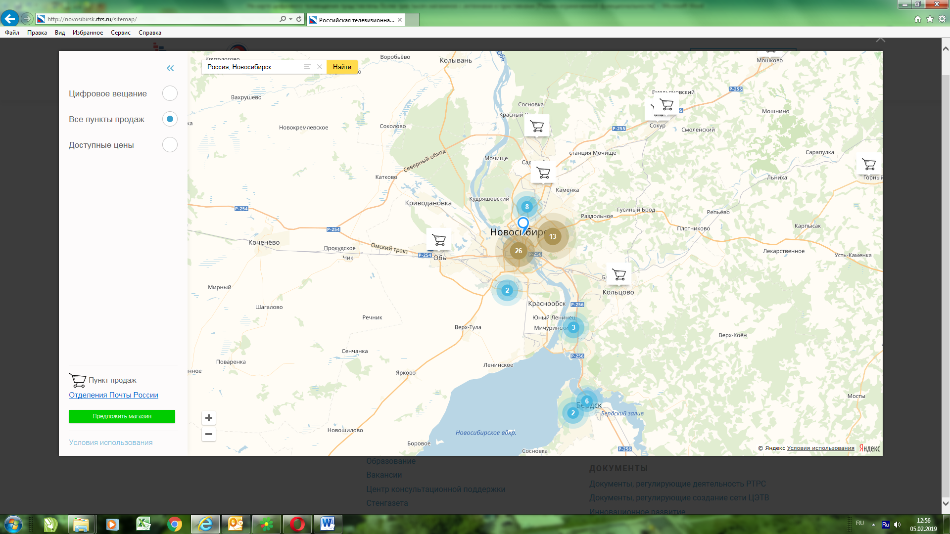
На интерактивной карте (http://novosibirsk.rtrs.ru/), отметив окно «Все пункты продаж» (сверху-слева), снизу-слева откроется строка зеленого цвета Предложить магазин, с помощью этой функции представители и владельцы магазинов могут нанести на карту Точки продаж.

Добавление новой точки продаж (магазина): заполнить все поля, «отправить».

